文章编号： 中图分类号: TJ303⁺ 文献标识码: A
自动装弹机控制系统改造研究与应用
王国辉，焦庆龙，赵波
（装甲兵工程学院 兵器工程系，北京 100072）
摘要：针对自动装弹机在教学与训练环节中存在的故障率较高、可操作性差等问题，在分析自动装弹机结构与工作原理的基础上，采用PLC对自动装弹机控制系统进行改造，并结合自动装弹机教学与训练的任务需求，分别对控制系统总体方案和系统软硬件展开设计，实现了对装填过程的自动控制和实时数据采集与共享，结果表明，改造方案合理可行，对于提高自动装弹机的可靠性与教学实用性具有应用价值。
关键词： PLC；自动装弹机；控制系统；教学训练

The Reformation Studies and Application for

control system of Auto-loader
WANG Guo-hui, JIAO Qing-long, ZHAO Bo
（Department of Arms Engineering Academy of Armored Force Engineering, Beijing 100072, China）
Abstract： Aimed at the problems that high failure rate and lack of operability along with auto-loader in teaching and training process. On the basis of analysis of auto-loader’s structure and operating principle, the control system of auto-loader with PLC is designed, according to the teaching task requirement of auto-loader, the overall plan of the control system and the hardware subsystem and software subsystem are designed severally, the loading process can be controlled automatically and the real-time data is realized and shared, it was proved that the reformation scheme is reasonable and achievable, which offers reference value for improving reliability and practical applicability of auto-loader in teaching and training.
Key words: PLC; auto-loader; control system; teaching and training

0 引言
某型坦克炮自动装弹机（以下简称自动装弹机）是装甲车辆武器系统的关键部件，从长期教学使用情况来看，自动装弹机控制系统结构复杂、故障率较高，较大程度地影响了学员对于自动装弹机结构原理以及装填过程的掌握和了解。目前，部队和院校缺乏相应的教学与训练手段。
鉴于上述问题及已有的自动装弹机控制系统设计方案^{[1-4]}，结合可编程逻辑控制器（Programmable logic Controller，简称PLC）在逻辑顺序控制及安全性和可靠性上的功能优势^{[5]}，本文采用PLC对自动装弹机的控制系统进行改造，并在此基础上基于组态王和LabVIEW分别开发了教学与维修训练平台和故障排除系统^{[6]}，提高了自动装弹机的教学实用性，为开展自动装弹机的教学与训练提供一条新思路。
1 自动装弹机结构与工作原理
自动装弹机是典型的机电一体化武器系统，是一条自动化程度较高的供送流水线。自动装弹机主要由输弹机、提升机、抛壳机、推弹机、开窗机构和火炮闭锁器六大执行机构组成，每个执行机构又由直流电机、行程开关、电磁铁等元件构成^{[7]}。
程控盒是自动装弹机控制系统的核心单元，由其内部控制电路实现对装填过程的信息处理。在程控盒的调度下，自动装弹机通过上述六大执行机构完成弹药装填任务。在短暂的弹药装填时间内，依靠各部件的行程开关，程控盒能够感知装填任务的情况进展，进而通过其内部电路决定下一步的装填动作，从而连续地进行弹药装填。

收稿日期： ；修回日期：
作者简介：王国辉（1966－），男，河北赵县人，教授，主要从事武器系统结构及其维修保障工程研究

对自动装弹机的结构与工作原理分析可知：在自动装弹机工作过程中，每一步装填动作的动作条件由上一步装填动作给出，只有当前步的动作条件满足时，程控盒才会按指令开展下一步的装填动作。因此自动装弹机的装填过程具有较强的逻辑性和时序性，与PLC工作特点相符。
2 系统任务需求与总体设计
2.1 系统任务需求
（1）具备自动装弹机原有控制系统所能实现的弹药装填及其他功能，并能够优化原有控制系统的硬件结构设计。
（2）对装填过程进行实时数据采集，进而使教员和学员能够远程监测自动装弹机的工作状态。
（3）能够开展具有针对性的教学与训练科目，使学员了解自动装弹机的常见故障模式与故障机理。
2.2 系统总体设计
自动装弹机控制系统改造总体方案设计由两部分组成：系统硬件结构设计和系统软件设计，如图1所示。
图1 系统总体方案结构图
系统硬件结构设计是指在不改变自动装弹机原有功能的前提下，利用PLC对自动装弹机控制系统进行改造，在改造过程中，需对自动装弹机各部件的信号路数和信号类型进行梳理和分析，以决定选取PLC型号。
系统软件设计是指对基于组态王的自动装弹机教学与维修训练平台和基于LabVIEW的故障排除系统进行开发及弹种记忆与选择程序设计。总体方案中PLC作为下位机与上位机PC机间通过RS232通讯接口进行串口通信，能够使教学与维修训练平台实时获取下位机中的数据信息，而后教学与维修训练平台与故障排除系统通过OPC技术实现数据共享。
3 系统硬件结构设计
3.1 PLC选型
自动装弹机的控制系统信号可分为输入信号和输出信号：
（1）输入信号包括行程开关信号、旋转传感器信号和开关按钮信号，其中旋转传感器信号为有源开关量信号。
（2）输出信号包括用于控制和驱动电机与电磁铁的继电器动作信号和指示灯信号。
分别对输入信号和输出信号的数量进行统计，可以看出自动装弹机的输入信号路数远多于输出信号路数，因此输入信号数量（52路信号）是选取PLC型号的主要参考依据，结合自动装弹机的工作电压（DC 24V），选取PLC主机的型号为FX_{2N}-80MT-D，选取PLC扩展单元的型号为FX_{2N}-48ET-D^{[8]}，计算PLC硬件设备总的端口冗余量为$(\text{24}+\text{40}−\text{52})/{\text{64}}=\text{18}\text{.}\text{75}\text{\%}$，符合PLC的选型要求。
3.2 旋转传感器电平转换电路设计
自动装弹机的补弹按钮（C、P、L）可通过74LS138（3-8译码器）和74LS132（“与非”门）实现补弹按钮信号的电平转换，使其符合三菱FX_{2N}系列PLC对于接入有源信号时的规格要求，利用Multisim软件对旋转传感器的某一路输出信号（分为高电平范围内输出信号和低电平范围内输出信号）进行仿真，仿真结果如图2和图3所示。
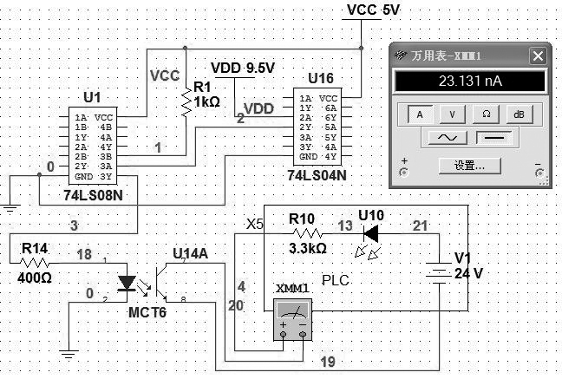
图2 高电平输出信号电平转换仿真结果
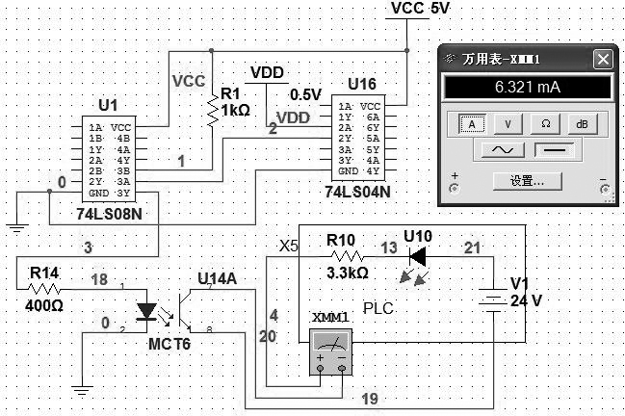
图3 低电平输出信号电平转换仿真结果
当旋转传感器输出高电平（即编码为“0”）时，由图2可以看到端口输出电流为23.131nA（小于1.5mA），PLC输入端口截止（图中“U10”灯灭），即表示PLC的输入映像寄存器获取的输入数据为0；当旋转传感器输出低电平（即编码为“1”）时，由图3可以看到端口输出电流为6.321mA（大于4.5mA），PLC输入端口导通（图中“U10”灯亮），即表示PLC的输入映像寄存器获取的输入数据为1，因此电平转换电路设计合理可行。
3.3 PLC端口地址分配方案设计
自动装弹机的各电器元件及信号（未全部给出）在PLC输入／输出端口地址分配方案分别如表1和表2所示。
表1 部分输入信号地址分配表
输入信号部件名称 端口地址
旋转传感器信号 | X0—X7
TS-K1 | X10
TS-K2 | X11
TS-K3 | X12
TS-K4 | X13
…… | ……
KY1 | X54
KY2 | X55
表2 部分输出信号地址分配表
输出信号部件名称 端口地址
J9 | Y0
J11 | Y1
J15 | Y2
J16 | Y3
J17 | Y4
…… | ……
装弹机准备好指示灯 | Y34
4 系统软件设计
4.1 教学与维修训练平台设计
基于组态王对教学与维修训练平台进行开发，并结合自动装弹机教学与训练的任务需求，分别设计相应的功能模块与弹量显示仪表，教学与维修训练平台主界面如图4所示。
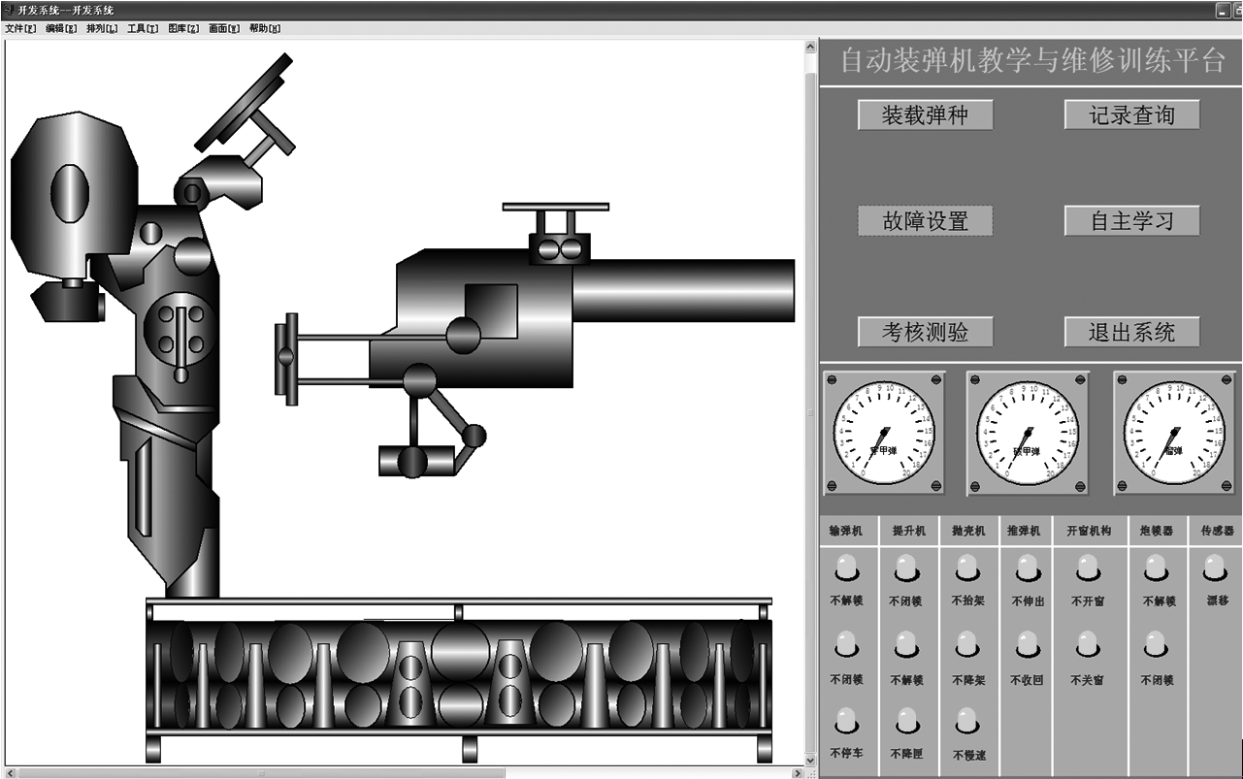
图4 教学与维修训练平台主界面
基于组态王分别开发了教学与维修训练平台的五个功能模块：
（1）装载弹种模块。该模块主要用于在开展自动装弹机虚拟PLC仿真时模拟自动装弹机的装弹功能，为每个弹匣设置4种装弹选择，通过编码的数值大小实现对不同弹种的区分。
（2）自主学习模块。该模块主要用于学员进行自动装弹机基础知识的学习。
（3）故障设置模块。基于组态王可同PLC进行双向数据交换的考虑，可通过组态王的命令语言向PLC的梯形图程序中发送指令，改变PLC梯形图程序中中间继电器的逻辑位状态，进而间接地实现对自动装弹机的故障设置。
（4）考核测验模块。该模块主要通过组态王的菜单项功能实现，主要用于对学员进行自动装弹机基本知识的考核与测验。
（5）记录查询模块。该模块主要通过组态王的报表功能实现，主要用于存储受训者在考核测验模块中的考核成绩，便于教员对成绩进行查询。
4.2 故障排除系统设计
故障排除系统用于当教员利用教学与维修训练平台的故障设置模块设置自动装弹机故障后，学员利用其进行故障排除。
当PLC的逻辑位数据信息发生改变，并通过RS232通信接口发送到PC机后，可通过OPC技术实现对PLC逻辑位数据信息的共享^{[9]}，将表1中自动装弹机动作信号端口地址写入MX OPC Server，将【Access】设置为“Read，Write”格式，待所有动作信号写入完毕后，MX OPC Server以数据库（Microsoft Access）的形式对自动装弹机动作信号变量进行存储。
以提升机“不降匣”故障为例，在教学与维修训练平台“故障设置”模块中设置该故障后（提升机降匣动作梯形图程序语句中中间继电器触点M21强制断开），提升机在降匣时该故障再现，如图5所示。而后学员可通过故障排除系统进行故障排除，如图6所示。选取故障模式为提升机“不降匣”（提升机降匣动作梯形图程序语句中中间继电器触点M21强制闭合），故障排除后弹匣返回原位。
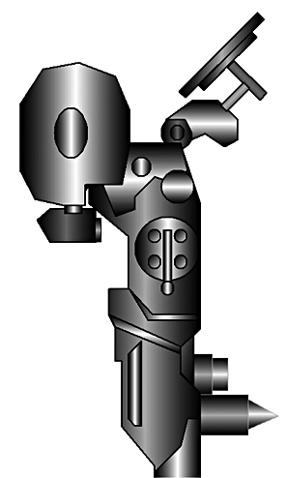
图5 提升机不降匣故障示意图
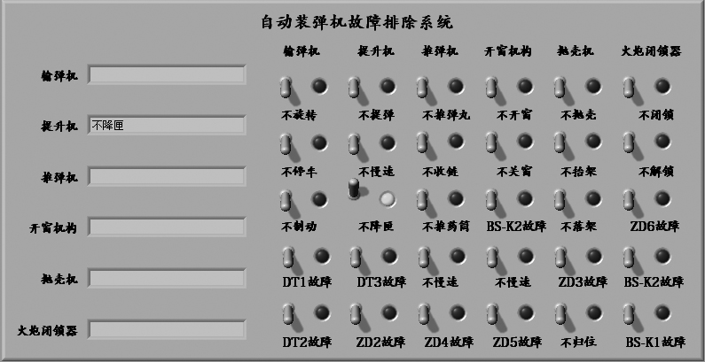
图6 故障排除系统操作界面
4.3 弹种记忆与选择程序设计
基于PLC对自动装弹机控制系统改造完成后，需对自动装弹机的动作程序进行设计。弹种记忆与选择步骤作为后续装填动作的先决条件，需对基于PLC的自动装弹机弹种记忆与选择程序进行合理设计，使其符合自动装弹机弹种记忆与选择的功能要求，为此采用PLC的停电保持寄存器来实现这部分功能，基于PLC的停电保持寄存器可以实现在断电的情况下，对弹种信息进行存储。以停电保持寄存器D200为例，弹种记忆与选择程序结构设计如图7所示。
图7 弹种记忆与选择程序流程图
5 结束语
本文采用PLC对自动装弹机控制系统进行改造并将其应用于教学与训练，该方案具有以下特点：
（1）PLC一体化的封装结构相比于自动装弹机程控盒内部复杂的控制电路而言，具有安全、可靠等特点，且接线方式灵活、维修简便。即对自动装弹机原有控制系统实现了优化设计。
（2）基于组态王和LabVIEW分别开发了自动装弹机教学与维修训练平台和故障排除系统，丰富了自动装弹机现有的教学与训练手段，对于开展自动装弹机的教学与训练具有促进作用，具有操作方便、实时性好等特点。
（3）基于OPC技术实现教学与维修训练平台和故障排除系统对自动装弹机动作信号的数据共享，响应速度快、数据传输准确。
参考文献：
[1] 李培富, 张振山, 李挺, 等 基于DSP+μC/OS-Ⅱ的装甲车辆自动装弹机控制系统设计[J]. 装甲兵工程学院学报. 2012 26(5): 59-63.
[2] 张振山, 李贞伟. 自动装填系统故障检测适配器设计[J]. 计算机测量与控制. 2011 19(8): 1838-1840.
[3] 赵海, 吴为民. 新型工业雷管自动装填分布式控制系统的设计[J]. 自动化仪表. 2011 32(1): 42-44.
[4] 刘琮敏, 李涛, 郑海鹏, 等. 多路位置控制在大口径自行火炮弹药自动装填系统上的实现[J]. 火炮发射与控制学报. 2008 (6): 32-34.
[5] 王阿根. 电气可编程控制原理与应用[M]. 北京: 清华大学出版社, 2010.
[6] 王善斌. 组态软件应用指南—组态王Kingview和西门子Wincc[M]. 北京: 化学工业出版社, 2011.
[7] 赵富全, 李挺. 自动装弹机构造与使用[M]. 北京: 装甲兵工程学院, 2010.
[8] FX_{2N}系列微型可编程控制器使用手册[M]. 三菱电机. 2010.
[9] 蒋薇, 张晓波, 赖青青. 基于LabVIEW的仪器通信技术研究[J]. 计算机测量与控制. 2013 21(4): 1030-1032.

